**Test Script and Result**

|  |  |  |  |
| --- | --- | --- | --- |
| **Project ID :** | ED-0012-65 | **Test ID :** | PRCE0009 |
| **Project Name :** | โครงการพัฒนาและปรับปรุงระบบสารสนเทศของกรมสรรพสามิต | | |
| **System Name :** | ระบบงานแจ้งราคาขายปลีกแนะนำ  TOR ข้อ 2.2 ระบบงานแจ้งราคาขายปลีกแนะนำ | | |
| **Tested By :** | นายณัฐดนัย เพ็ญจันทร์ | **Tested Date :** | 8/09/2566 |
| **Reviewed By SQA :** | นายมณฑล เธียรธนะกุล | **Reviewed  Date :** | 1/09/2566 |
| **Ack. By SA :** | นายประดิษฐ์ ศรีบุญ | **Ack.  Date :** |  |

**รายการ Software Component ที่ทำการทดสอบ**

|  |  |  |  |
| --- | --- | --- | --- |
| **Software Component** | **Software Component Name** | **Opened Defects** | **Closed Defects** |
| PRCE0009 | บันทึกแบบแจ้งราคาขายปลีกแนะนำ ภส.02-01 (PRCE0009) | 8 |  |
|  |  |  |  |
|  |  |  |  |
|  |  |  |  |
|  |  |  |  |
|  |  |  |  |
|  |  |  |  |
|  |  |  |  |
|  |  |  |  |
|  |  |  |  |
|  |  |  |  |
|  |  |  |  |
|  |  |  |  |
|  |  |  |  |
|  |  |  |  |

|  |  |  |  |  |
| --- | --- | --- | --- | --- |
| **Test Case ID :**  **Test Case Name :** | | | | |
| **Software Component :** | | | | |
| **Prerequisite :** | | | | |
| **Input Data / Test Data :** | | | | |
| **Expected Output  :** | | | | |
| **No.** | **Activity** | **Pass** | **Fail** | **Remark** |
| 24 | ใส่ ทะเบียนรับเลขที่ ซ้ำกัน หน้า แสดงข้อมูลก่อนพิมพ์แสดงข้อมูลไม่ตรงกับเลขที่ใส่ ก่อนหน้า |  | ü |  |

รูปที่ 24

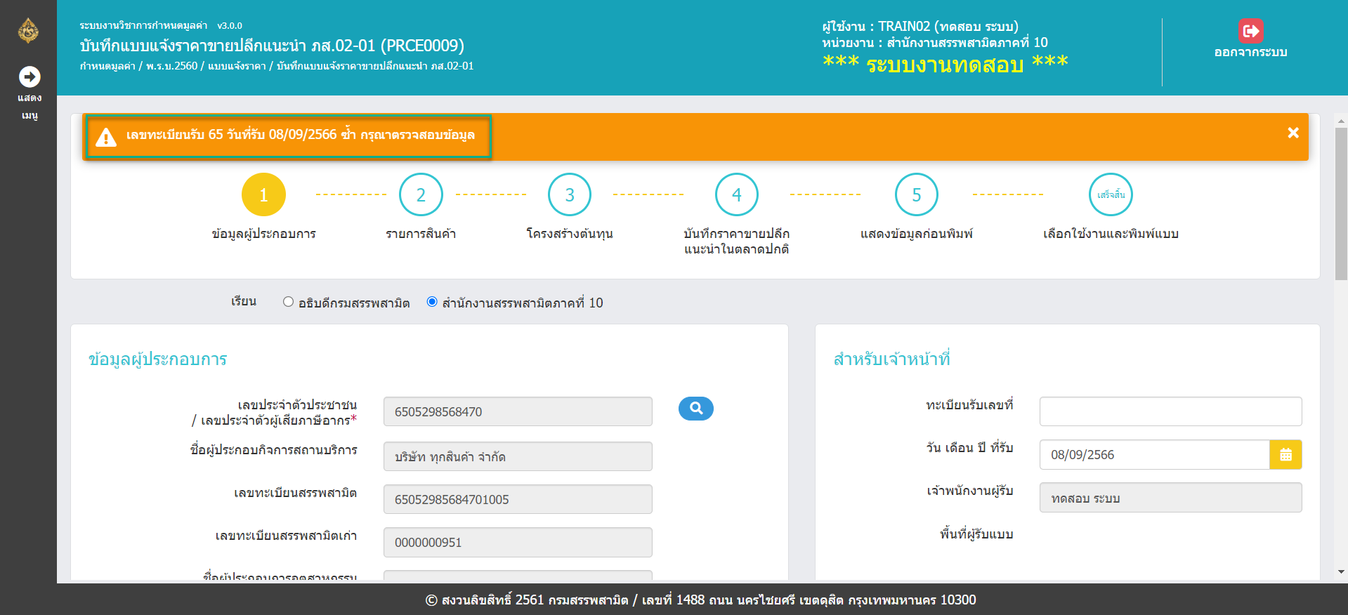

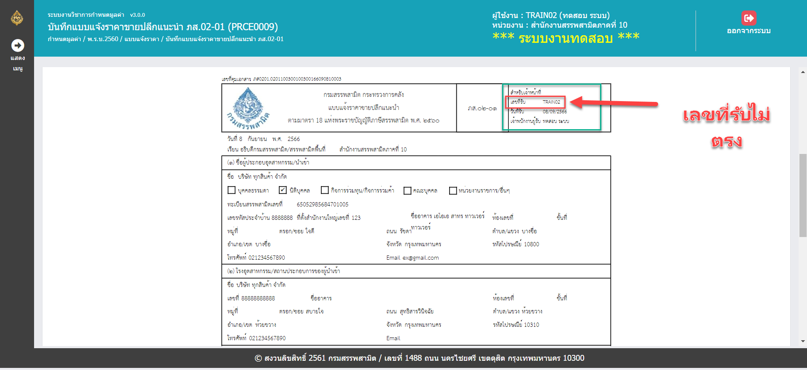

|  |  |  |  |  |
| --- | --- | --- | --- | --- |
| **Test Case ID :**  **Test Case Name :** | | | | |
| **Software Component :** | | | | |
| **Prerequisite :** | | | | |
| **Input Data / Test Data :** | | | | |
| **Expected Output  :** | | | | |
| **No.** | **Activity** | **Pass** | **Fail** | **Remark** |
| 25 | เอกสารแนบแล้วไม่สามารถเพิ่มได้ |  | ü |  |

รูปที่ 25

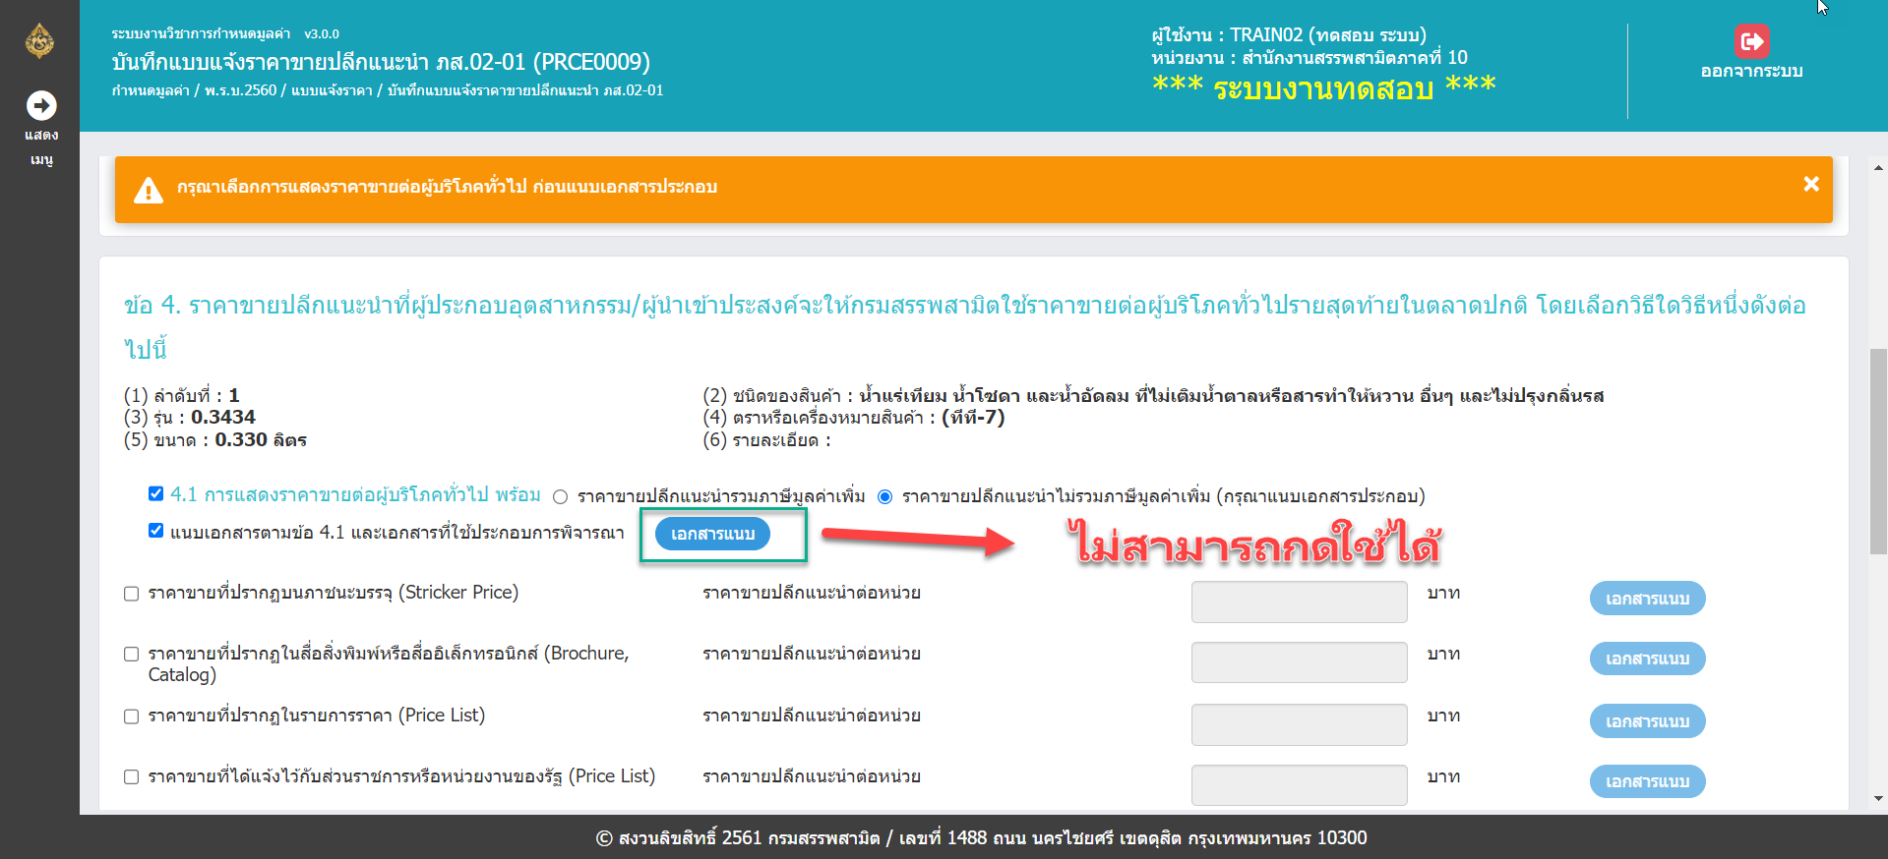

|  |  |  |  |  |
| --- | --- | --- | --- | --- |
| **Test Case ID :**  **Test Case Name :** | | | | |
| **Software Component :** | | | | |
| **Prerequisite :** | | | | |
| **Input Data / Test Data :** | | | | |
| **Expected Output  :** | | | | |
| **No.** | **Activity** | **Pass** | **Fail** | **Remark** |
| 26 | เพิ่มเอกสารแนบแล้วไม่สามารถบันทึกได้ กรณี อัปโหลดเอกสารเป็นประเภท gif |  | ü |  |

รูปที่ 26

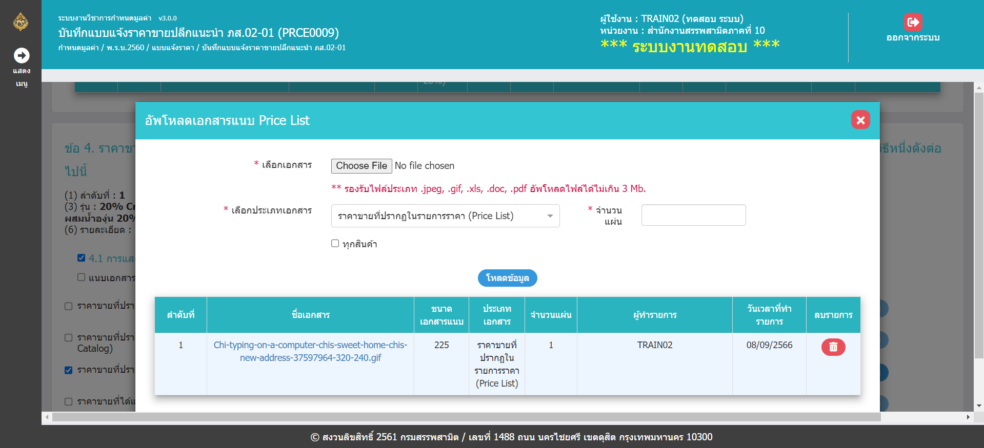

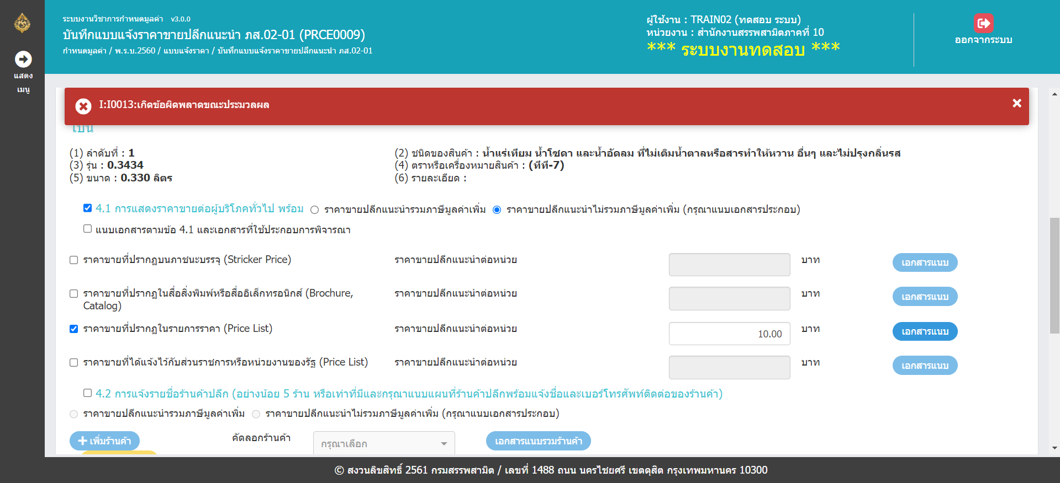

|  |  |  |  |  |
| --- | --- | --- | --- | --- |
| **Test Case ID :**  **Test Case Name :** | | | | |
| **Software Component :** | | | | |
| **Prerequisite :** | | | | |
| **Input Data / Test Data :** | | | | |
| **Expected Output  :** | | | | |
| **No.** | **Activity** | **Pass** | **Fail** | **Remark** |
| 27 | สามารถอัปโหลดไฟล์ที่นอกจากที่กำหนดได้ |  | ü |  |

รูปที่ 27

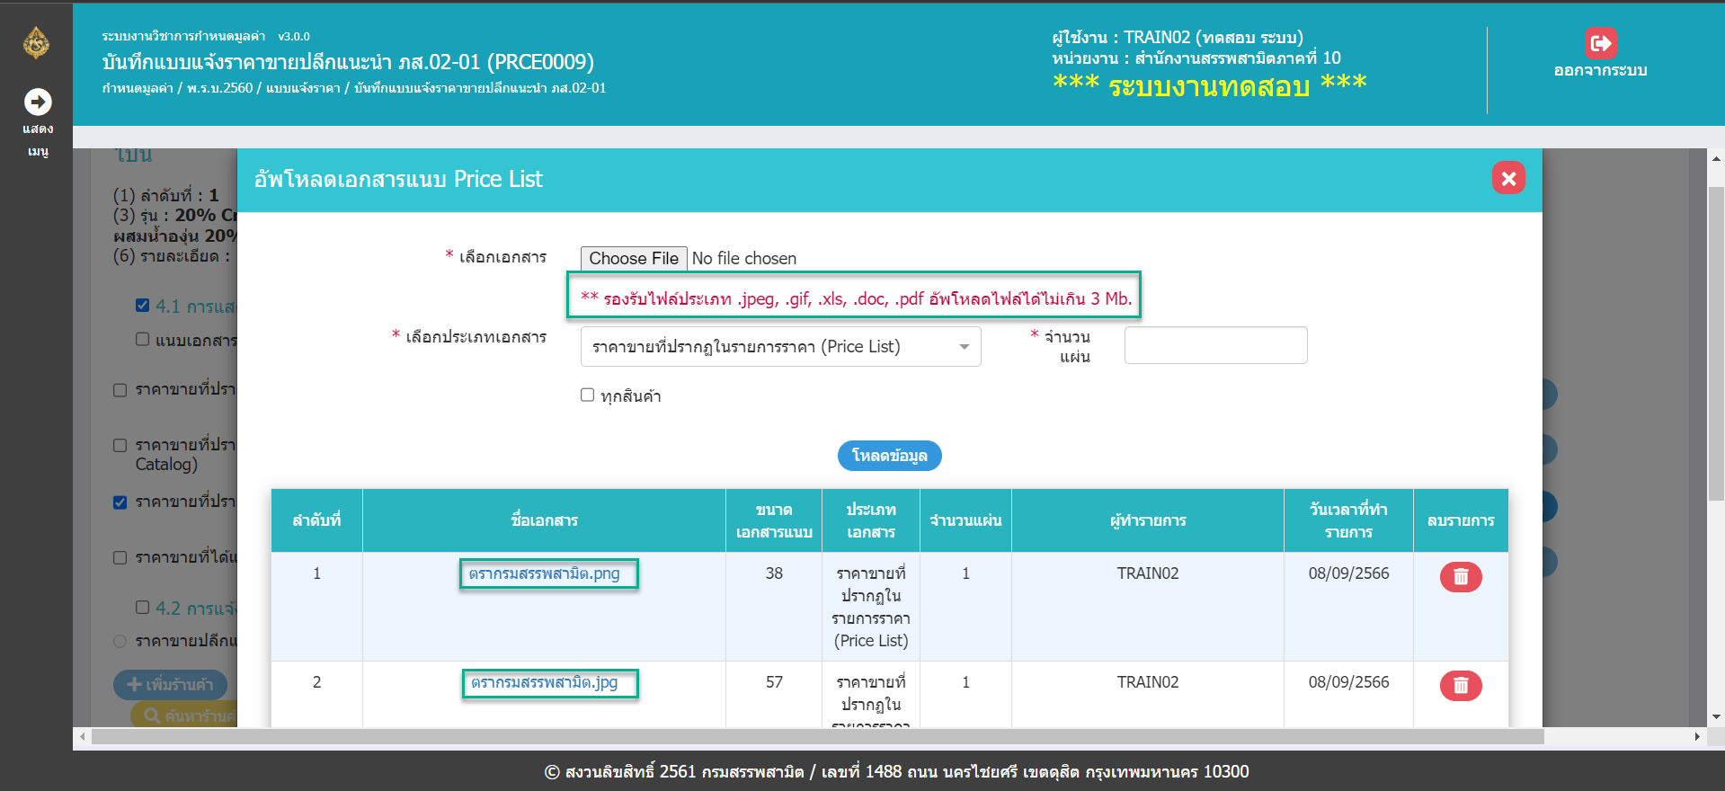

|  |  |  |  |  |
| --- | --- | --- | --- | --- |
| **Test Case ID :**  **Test Case Name :** | | | | |
| **Software Component :** | | | | |
| **Prerequisite :** | | | | |
| **Input Data / Test Data :** | | | | |
| **Expected Output  :** | | | | |
| **No.** | **Activity** | **Pass** | **Fail** | **Remark** |
| 28 | ใส่ “ . ” ไปในช่อง ราคา แสดงเป็น NaN. |  | ü |  |
| 29 | ใส่ “ .. ” ไปในช่อง ราคา แสดงเป็น 0..0 |  | ü |  |
| 30 | ใส่ “ … ” ไปในช่อง ราคา แสดงเป็น 0… |  | ü |  |
| 31 | ใส่ “ . ” ไปในช่อง ราคา ที่มีค่าเป็น NaN. แสดงเป็น0.NaN |  | ü |  |

รูปที่ 28-31

